2024年大学试题(医学)-中药药理学历年高频考点试卷专家荟萃含答案

（图片大小可自由调整）

第1卷

一.参考题库(共25题)
1.如何理解大黄的抗感染作用？

2.酸枣仁有哪些药理作用？

3.简述三七对凝血过程的影响.

4.简述黄连对心血管系统的作用、有效成分、作用机理？

5.详述黄连抗病原体作用的特点和机理。

6.详述活血化瘀药改善微循环的药理作用。

7.简述党参的主要药理作用。

8.为什么说人参能大补元气？

9.血瘀证一般均有血液“浓，粘，凝，聚”的倾向，其“浓，粘、凝，聚”指的是什么？

10.桔梗有哪些药理作用？

11.简述参附汤、四逆汤的较特殊的作用？

12.简述消食药助消化作用环节。

13.简述人参的药理作用、有效成分及作用机理。

14.简述枸杞子的药理作用及相应的化学成分？枸杞抗肿瘤的药理学依据？

15.简述解表药的共同药理作用？解热方式？表热证模型？

16.简述茯苓有效成分及相应药理作用？简述其利尿特点与机制？简述其抗肿瘤可能机制？

17.简述青蒿抗疟作用特点、机理及有效成分

18.简述麻黄对心血管有哪些作用？

19.举例说明中药炮制对中药药理作用的影响。

20.试述中药药理学的发展和主要成就？

21.简述人参对心血管系统的影响？

22.简述驱虫药驱虫或抑杀寄生虫的作用机理（环节）和药物。

23.不具有改善学习记忆作用的成分（）
A、提高中枢耐缺氧能力
B、减轻脑水肿
C、抑制环氧化酶活性
D、调节中枢功能
E、促进神经功能恢复

24.举例说明影响中药药理作用的药物因素。

25.中药药理实验研究的数据资料为什么必须进行统计学处理？

第2卷

一.参考题库(共25题)
1.简述麝香的主要药理作用。

2.钩藤降压特点，机理和有效成分是什么？

3.苦参抗肿瘤作用的特点和作用环节如何。

4.简述人参抗肿瘤的相关成分、机制

5.简述人参益智研究的相关动物模型？

6.如何从现代科学角度理解中药的四气、五味、升降沉浮？

7.简述山楂调节血脂的作用。

8.长期大剂量应用甘草，可出现哪些不良反应？为什么？

9.简述地龙抗血栓形成作用表现及作用机理。

10.试述理气药对消化平滑肌的调节作用并分析作用机理。

11.试述五味子的保肝作用机理。

12.简述淫羊藿的主要药理作用。

13.葛根能够治疗高血压，冠心病，心绞痛的药理基础是什么？

14.外用药有哪些药理作用？

15.简述雷公藤红素及其衍生物的抗炎、抗肿瘤作用？其抗肿瘤的突出特点有哪些？

16.试述小檗碱对心血管的作用。

17.活血化瘀药改善微循环表现在哪几方面？

18.简述柴胡解热作用的主要有效成分和作用机理。

19.什么是P值？在统计分析中，求P值有什么意义？

20.利水渗湿药的主要药理作用是什么？

21.虚证的现代认识？气、血、阴、阳虚证的动物模型（依照中医理论建模）有哪些？补虚药的药理学基础？

22.木香是不是青木香？当初发现如龙胆泻肝汤等中药具有致肺纤维化的主要毒性成分是哪类？

23.乌头碱中毒的症状是什么？

24.消食药促进消化作用的机理包括（）
A、消化酶样作用
B、抑制胃肠蠕动
C、维生素样作用
D、抑制胃酸分泌

25.与桔梗的排脓功效相关的药理作用。

第3卷

一.参考题库(共25题)
1.什么是中药胃肠动力学？代谢组学？证治药动学？

2.中药药理学作用的特点？如何理解？举例说明。

3.简述麻黄平喘的作用机理。

4.为什么附子可用于治疗风寒湿痹的关节疼痛？

5.简述化痰止咳平喘药的主要药理作用。

6.当归对心血管系统有哪些作用？

7.简述丹参的功效、主治及相关的现代药理作用、应用。

8.简述薏苡仁活性成分及作用。

9.试述小檗碱对心血管系统的作用和临床应用。

10.什么是中药现代化？如何看待中药现代化？如何研究中药复方？

11.黄芩免疫抑制作用的环节包括哪些方面。

12.大黄泻下作用的特点、有效成分及作用机理是什么？

13.简述开窍药的药理作用？麝香的活性成分及药理作用？

14.泽泻为什么可用于治疗高脂血症？

15.山楂对心血管系统的作用怎样？

16.中药药理实验设计的三原则是什么？

17.简述茵陈药理作用及活性成分？

18.简述中药药理学的学科任务。

19.已经研究过的中药按药理作用可分为哪几类？

20.清热药有哪些主要药理作用？

21.简述钩藤降压作用有效成分、特点及作用机理。

22.简述雷公藤对生殖系统的影响

23.刺激性泻药、容积性泻药、润滑性泻药泻下作用机理有何不同？

24.简述黄连解毒汤的主要药理作用？

25.大黄泻下作用的机理是什么？

第1卷参考答案

一.参考题库
1.参考答案:
①大黄对多种细菌有抑制作用：金葡菌、链球菌，伤寒、副伤寒、痢疾杆菌、以及真菌。由敏感菌所引起的肠道感染—如菌痢、皮肤感染，可用大黄内服、外用；
②感染性疾病所引起高热导致：消化液分泌减少，肠蠕动减少造成便秘，便秘可使肠内发酵、腐败产物吸收引起中毒，使症状加重。大黄泻下可消除感染性疾病的症状，改善机体状态。

2.参考答案:
①镇静催眠作用，酸枣仁能使小鼠自发活动减少，并能对抗咖啡因引起的小鼠活动增加，延长戊巴比妥钠的睡眠时间。
②安定作用，使动物安静，嗜睡，容易惊醒。加大剂量小鼠也不会出现翻正反射消失和麻醉，能对抗猫的狂躁现象；
③镇痛降温作用，酸枣仁有明显的镇痛作用，作用可持续3小时之久。口服或煎剂，均具有降温作用；
④有一定的降压作用。

3.参考答案:
三七止血活血：
1.三七能促进凝血过程，对动物的止血作用是多方面的，包括：影响提高凝血因子和增强血小板活性。三七的止血有效成分为三七氨酸，具有收缩血管。但三七氨酸不耐热，所以止血宜生用。
2.三七能抗血小板聚集，抑制血栓形成，作用较强的有效成分是人参皂苷，其中作用显著的是人参三醇型皂苷。另外，三七具有扩张血管，改善微循环作用，增加血液的流动性。

4.参考答案:

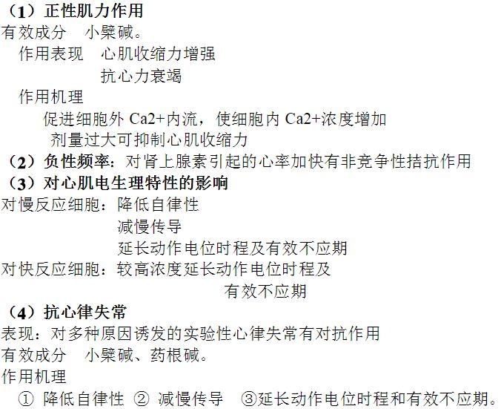
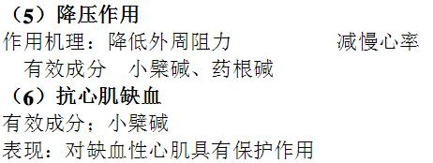

5.参考答案:
黄连对多种细菌、真菌及病毒有抑制作用，低浓度抑菌，高浓度杀菌。
其抗菌机理为：
（1）破坏细菌结构；
（2）抑制细菌糖代谢；
（3）抑制细菌核酸及蛋白质合成。

6.参考答案:
改善微血流；改善微血管形态；降低毛细血管通透性，减少微血管周围渗血。

7.参考答案:
（1）对消化系统的影响：调整胃肠运动功能，抗溃疡作用；
（2）增强机体免疫功能；
（3）增强造血功能；
（4）抗应激作用；
（5）对心血管系统的影响：强心、抗休克，调节血压，抗心肌缺血；
（6）改善血液流变学；
（7）益智作用；
（8）镇静、催眠、抗惊厥作用。

8.参考答案:
①大失血或急，慢性疾病所致的虚脱，人参能改善大汗、 四肢厥冷、呼吸微弱，脉细欲绝等生命垂危的症状；
②人参能加强心肌收缩力。维持血压、抗心律失常，独参汤，参脉注射液用于临床抢救危重病人。如急性肾炎合并重度心力衰竭、急性心肌梗塞并发心源性休克及单纯心源性休克，能维持血压稳定。对心脏病及各型休克和低血压患者，用药后使血压恢复正常水平；
③正性肌力作用，改善心室功能，对缓慢性心律失常有一定疗效。

9.参考答案:
①浓，指血液的浓度增高，表现为血球压积增加，血浆蛋白、血脂等浓度增高等。粘，指血液粘稠，表现为全血和血浆粘度增加；
②凝，指血液的凝固性增加，表现为血浆纤维蛋白原增加，凝血速度加快；聚，指血细胞聚集性增加，表现为红细胞和血小板在血浆中电泳缓慢，血小板对各种原因诱导的凝集性增高，红细胞沉降率加快。由于上述种种变化，血瘀证患者血液运行不畅，易致血栓形成，血管栓塞。

10.参考答案:
①祛痰止咳作用，桔梗能使呼吸道分泌液增加，祛痰效果与氯化铵相当，可维持7小时以上。桔梗还有镇咳作用；
②抗炎作用，桔梗有显著的抗炎作用，促进炎症的吸收，使炎症早日好转；
③解热，镇痛及镇静作用、桔梗能降低体温，可维持3—4小时；桔便有显著的镇痛作用，较阿斯匹林作用强，并有较强的镇静作用；
④抑制胃液分泌及抗溃疡作用，桔梗可使胃液分泌减少，胃蛋白酶的活性受到抑制，抑制溃疡的发生；
⑤降低血糖及影响胆固醇的代谢，内服桔梗可使血糖下降，并可抑制食物性血糖上升，桔梗粗皂甙能降低大鼠肝内胆固醇的含量，增加类固醇和没食子酸的排泄。

11.参考答案:
参附汤：强心作用比人参总皂苷及附子总碱的混合液明显；抗休克作用；抗心肌缺血；抗心律失常；延长动物耐缺氧时间；抗血小板聚集及改善血液流变学；促进免疫功能。抑制吗啡戒断症状。
四逆汤：抗氧化；抗心肌缺血及抗缺氧；强心升压，抗休克；抗动粥；增强免疫功能。

12.参考答案:
消食药通过所含消化酶、维生素产生助消化药，也能通过促进胃酸的分泌而提高消化能力。如山楂、神曲含有脂肪酶，有利于脂肪的消化；麦芽、谷芽含有淀粉酶，能促进碳水化合物的消化；山楂含有机酸，可提高胃蛋白酶活性，促进蛋白质消化；神曲、鸡内金含有消化酶、维生素等，并可促进胃酶、胃液分泌。

以上内容仅为本文档的试下载部分，为可阅读页数的一半内容。如要下载或阅读全文，请访问：https://d.book118.com/185042032310011044

